人文巨擘李欧梵先生漫谈文学与音乐、电影与建筑，重筑人文精神大厦。
北大中文系主任陈平原教授热忱推荐！

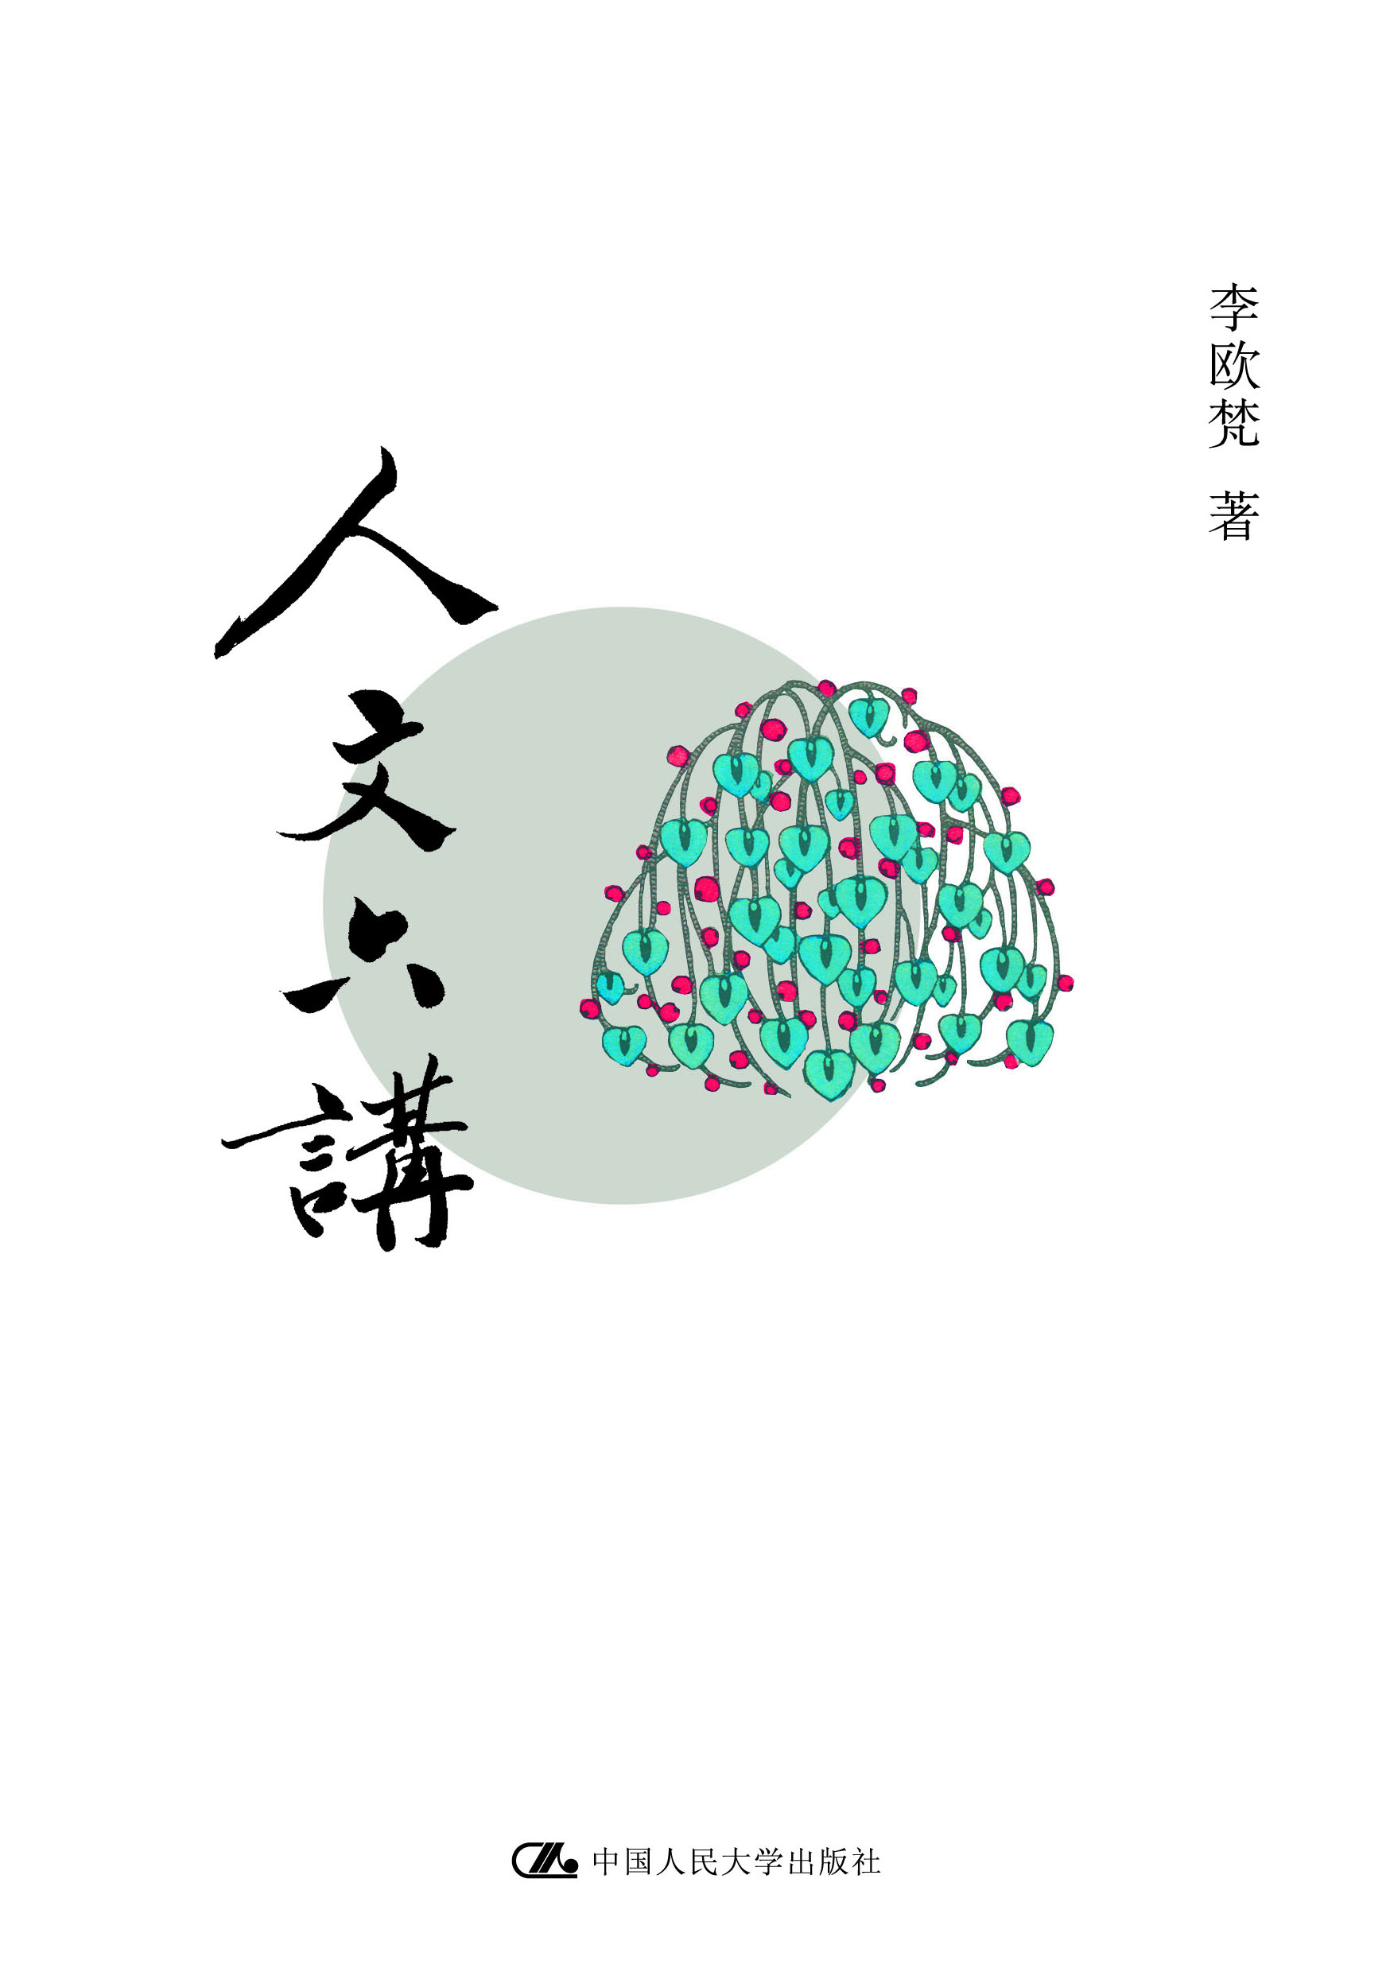
《人文六讲》
洞见/Insight 11
书名：人文六讲
书号：978-7-300-15438-1
著者：李欧梵
责任编辑：田驰
成品：32开 单色印刷 页数：248
装帧：精装
出版时间：2012-07-01
定价： 38.00元
出版社：中国人民大学出版社

◎ 本书卖点
- 著名学者李欧梵先生，曾执教哈佛、普林斯顿等顶尖高校，现任香港中文大学讲座教授，出版《铁屋中的呐喊》《我的哈佛岁月》等多部有重要影响的著作。
- 在功利与匆忙的商业社会，本书直击时弊，高举人文精神大旗，挥文人之非凡才情，倚学者之广博学识，漫谈文学、建筑、音乐、电影，带读者重拾“性灵”的生活。
- 权威文化杂志《读书》先期报道，著名学者、北京大学中文系主任陈平原教授热忱推荐。
- 简体版增添“延伸阅读”，特别辑录多篇文章和精彩演讲，令内地读者饱览为快。

◎ 读者定位
- 大学生、研究生
- 学术工作者
- 大众读者
- 文学、艺术爱好者

◎ 作者简介
李欧梵，著名人文学者，现任香港中文大学讲座教授，曾任美国哈佛大学中国文学教授。台湾大学外文系毕业，此后获美国哈佛大学博士，香港科技大学人文荣誉博士。先后任教于普林斯顿大学、印第安纳大学、芝加哥大学、加州大学洛杉矶校区、香港科技大学、香港大学。著述包括《铁屋中的呐喊：鲁迅研究》、《中国现代作家中浪漫的一代》、《中西文学的回想》、《西湖的彼岸》、《上海摩登》、《狐狸洞话语》、《世纪末呓语》、《寻回香港文化》、《都市漫游者》、《清水湾畔的呓语》、《我的哈佛岁月》、《苍凉与世故》、《又一城狂想曲》、《交响》、《人文文本》等。

◎ 内容简介
在全球化的资本主义时代，功利与效率至上的工具理性笼罩社会，享乐和物质崇拜的消费主义大行其道。李欧梵教授在这样的大背景下，毅然高举人文主义的大旗，让读者穿过纷繁的文化“产品”，重拾真正的智慧，重接性灵的生活。
作者全面论述了当代人文精神和人文学科的危机，提出了相应的建议；继而以非凡的才情和广博的学识，逐一探讨了小说、电影、音乐和建筑等艺术表现形式：既有关于艺术本身的美学思考，又有针对其社会意义的时事议论。
作者每于清华、北大演讲，必定场场座无虚席，简体版增添“延伸阅读”，特别收录其多篇精彩演讲及其他文章，让内地读者先睹为快；更为读者开列相关领域的书籍、影片或音乐（专为内地读者精心挑选），令人如坐哈佛、北大课堂，聆听大师教诲。

◎ 名家推荐
学界中人，像李欧梵教授这样这样兴趣广泛且备受推崇的，绝对是凤毛麟角。李教授对电影、音乐、建筑都有很好的见解，专业人士也得让他三分。
我见识过李教授苦读的身影，也明白其中甘苦。直到今天，听他满天星斗，才华横溢的演讲，或者读他的散文随笔，你都能感觉到，这位名教授一直在认真思考——只不过因不再受学院体制的规约，可以天马行空，自由挥洒。
——北京大学中文系主任 陈平原教授

- 简要目录
简体版小序
《人文今朝》原序

第一讲： 序论：全球化下的人文危机
延伸阅读：什么是文化？
第二讲：重构人文学科和素养
延伸阅读：全球视野中的中国现代文学经典
第三讲：小说的当代命运
延伸阅读：我们现在为什么还要读小说
第四讲：文学与电影：经典的改编艺术
延伸阅读：《文学改编电影》导论：改编的艺术
第五讲：音乐与文化：聆听二十世纪
延伸阅读：音乐与人生
第六讲：田园大都会
延伸阅读一：动感之都的漫游者
延伸阅读二：四个城市的故事

- 上架建议
店面类一级/店头码堆/人文/文学/艺术

- 精彩书摘
全球化下的人文危机
当艺术品被商品取代，灵光失效之后，我们的日常生活当然也更商品化和物质化，甚至有些马克思主义者认为当今“人”早已“物化”，人的“主体”也成了“物”的客体，人的地位和消费品等同，那么还有什么其他价值可言？如果人的文化被商品物化后，所谓“人文”(Humanities)的意义也势必改写。

我认为目前的趋势是一切幸福或快乐的指数都以“享乐”为依归，而享乐的原动力是欲望，二者皆是物质层面的，精神上面的享乐却不知何去何从。不少香港人以为，精神的享乐是属于文化方面的，休假时可以去享受一点文化——听听古典音乐，或看一场舞台表演，或参观画展等等。但这类的活动形同社交仪式，个人真正获得多少文化滋养，却有待商榷。甚至连香港政府也把此类活动列入“康文署”：“康乐”为先，文化在后。“康乐”和“享乐”又有何差别？前者健康而后者不健康？

这一切现象，明眼人一看就知，不必我多说。问题是，我们如何把日常生活变得有意义，而不完全落入享乐主义的漩涡？对于这个问题，不少人的答案是宗教，我也同意。但觉得宗教之外还应该加上一点人文素养和兴趣。

然而，当我们在今日再提起“人文”这个名词的时候，听来却显得空洞，像是陈腔滥调，不合时宜。因为一般人只把它当成一个名词或口号，不再求深入的了解；或者只把“人文”当作学院里面的学科——如文学、哲学、艺术和语文——与科学的学科对立，也被科学边缘化了。其实（尤其在西方）现代人文传统的产生是和“世俗化”(secularism)分不开的，“世俗化”就是脱离宗教，回归尘世。以此生此世为关注的起点和终点，这是经由文艺复兴到启蒙运动逐渐演变的结果，它特别突出人的价值和人的主体性。人文的基本涵义就是相信“人可以从自身得到足以过着美好生活的资源，不需要宗教”(见Richard Norman著：On Humanism)。换言之，人有自我充实和自求完善的能力，著名学者泰勒(Charles Taylor)称之为“self-flourishing”（自我繁荣）。然而，这一切也需要努力，不是坐享其成的。我认为当今的人文危机正在于这种坐享其成的态度，在商品潮流冲击之下，一般人已经不知道如何努力做人了，因此也无法达到“自我繁荣”——这个“繁荣”和赚了大钱的财富不同，也非金钱可以买得到的，它需要修炼。

小说的当代命运
中国章回小说并没有形成一个昆德拉式的大传统，也从来不被视为中国文化的结晶，它是一种“寄生物”和“附属品”——附属于历史，寄生于生活和儒家正统的光环之下。中国早期的小说（如志怪和传奇）充满了神仙鬼怪色彩和荒诞内容，恰为儒家的人世哲学添补了一层另类想象，也为一向以道德文章自重的士大夫生活提供了一点嬉笑和轻松。它并没有沉重的思想包袱，它虽名曰“警世”或“醒世”，却从不以“文以载道”为能事。拉伯雷和塞万提斯的小说何尝不也是如此？

中西小说传统真正不同的一点是：西方近代小说中必有一个主要人物为故事的中心，这个主人翁是西方个人主义在小说中的影子，而中国则直到20世纪五四时期才把故事的主人翁的地位放在前台。“五四”是一个“个人自觉”的时代，新文学基本上是西潮影响下的产物，因此小说的地位也增高了，甚至负荷了为民请命的严肃使命，一路发展到苏联式“社会主义现实主义”的党的文学。这个小说政治化的革命传统，直到“文革”以后才被打破，当代中国小说又恢复了写实主义的传统。然而古典小说中的志怪和传奇似乎一去而不复返了。小说似乎和现实紧紧的结合在一起，虽偶有魔幻色彩（从拉丁美洲小说学来的），还是以当代现实为依归，以乡土为主轴。然而城市呢？特别是近年来急骤发展的都市消费文化，却似乎成了通俗作家的畅销题材，写实主义反而不能驾驭。这一个历史的趋势，反而使得中国当代小说呈现雅俗的两极化，失去了古典小说传统中“雅俗共赏”的幅度。

文学与电影：经典的改编艺术
我认为电影改编小说唯一能做到的，就是把小说的精神和结构和部分叙事功能用一种对等的方法创造出来，以不同的视觉形式来“响应”原来的小说语言形式。电影受到观看时间的限制，所以必须摘取小说情节的精华而将之作戏剧化和形象化的浓缩，因此电影更容易改编戏剧，但有时也不尽然。我最近刚刚写完一本书，名叫《文学改编电影》，就是研究电影如何改编文学名著。我得到的一个初步的结论是：第一流的名著很难拍出第一流的影片，但二流的文学作品反而可以拍成第一流的电影佳作。当然，何为一流何为二流，也是主观判断，大抵而言，一般“二流”作品只靠情节和人物吸引读者，而一流小说除此之外还有许多其他因素。

不妨可以找寻以下几部影片的片段，作为电影改编文学成功或失败的例子：
《简爱》(1944) 片子开头就映出小说的第一页，这是一个忠于原著的模拟方式，在好莱坞的老电影中用得最多，但是否真的保持了原著的真精神和面貌，又当别论。
《包法利夫人》(1949) 片子开头加上一段法庭审判作者福楼拜的场面，然后再由作者亲自说故事，这反而把原来的客观文体变成了主观叙述，是否更接近原著的真实(authenticity)?我认为不一定，片中不少细节都与原著不同。
《两个英国女郎与欧陆》(1971) 这是杜鲁福改编法国作家Roche的经典作品，在片子开头非但把原书的章节展示出来，而且原书上还有（导演）手写的标注，以示细心。旁白也是导演自己在朗读。这是杜鲁福最忠于文学原著的作品，但内中不少场景十分短暂，几个镜头交代了事，不可能用形象“复制”原作中的散文。但此片所积累的独特感情深度——特别到了后半段——却不亚于原著。杜鲁福毕竟是深通文学的大师。
《悲惨世界》(1995) 这部由Lelouch导演的新片，已经把原著小说——曾被搬上银幕不下五六次——的时空拉到二次大战时期的现代，片中的人物和情节只不过和原著相似而已，并用一种特殊的方法来指涉原著：内中有一场戏，主角一边开货车，一边说到这本文学名著，下一个镜头竟然把小说中最著名的偷银蜡台的场面演了出来。用这种方式向原著致敬，可谓别开生面。
《战争与和平》(1968) 苏联版，全长八个多小时，可以说是改编托翁名著最完整的一部，全书的主要情节全部入戏，内中的战争场面更展现电影的优点——俯视、移动和各种远景中景和特写镜头几乎把书中的视野全部呈现，只省略了托翁对于拿破仑和法俄史料的啰嗦评论。此片的确是经典，其他版本——包括奥黛丽•赫本(Audrey Hepburn)主演的好莱坞版——都相形见绌。但影片的长度也惊人。
《豹》(1963) 这是一部罕有的经典影片，我觉得它更胜过原著。西西里的实景气氛弥补了原著小说文笔的不足，而最后那场半个多小时的舞会场面，较原著小说的描写更生动而多彩，片中结尾前主角跪地的动作与原著稍异，但却是神来之笔。

田园大都会：人文建筑的愿景
王澍作品的最大特色就是用中国的土材料和旧材料，包括老房子拆掉后的旧砖瓦，他甚至故意用古时的“拉毛”方法，“在普通的水泥砂浆上用一块布在那里拉，拉出毛来，它特别适合植物的攀起，而且它有一种中国人喜欢的质感，它有一种活泼的感觉。”王澍设计的建筑物的墙，可以随自然的水气和阳光的变化而变色，他称之为“呼吸的感觉”，所以必须亲身体验。这是一种生活的建筑美学，源自中国传统的园林。他说象山校园是“一个十七世纪的中国人整出来的现代建筑”：“它没有英雄气概，没有宏大的主题，没有标记性，低低的一排房子，和山水交融在一起。”

王澍的建筑美学带给我的灵感正是：我们的生活空间应该有“呼吸的感觉”，也应该和大自然连成一气。然而全球化下的都市建筑恰好相反，它构建了一个超越日常生活的“人工”(artificial)世界，以其雄伟和壮观的“坐标性”把生活带进另一个以经济消费为主的“美丽的新世界”，它标示的“假像”(simulacrum)恰是“明天会更好”，或者像葡萄牙诗人佩索亚所说的：“我只生活在现在，没有过去，也不知明天是什么”。然而佩索亚有他自己的空间：他说就在他居住的那条路上，他住屋的楼下是生活，楼上就是艺术，和现代人并不一样，事实上佩索亚的过去和回忆早已融入他的“现在感”之中，滋蕴着他的文学创作。而生活在21世纪大都会的我们呢？昨日的旧世界早已荡然无存，剩下的迟早也会被拆毁，所以我认为必须主动地开创自己的空间，用新的方法和形式把旧的文化回忆“重建”(re-invent)。就居住的环境而言，我认为需要重建的不是高楼大厦，反而是真实的而非虚构的田园景观。这又是一个悖论：过去二百年来，大家从乡村涌入城市，现在反而需要把乡村的大自然带回都市生活之中。我的这一个臆想，看似不切实际，但在近年来空气污染愈烈的情况下，反而显得更急迫了，也和日渐提升的环保意识可以挂钩。

